**Бабаев Антон,Юрчик Максим группа 215**

**Тема 23. Экспертные системы  
Задание 1. Дополните определение:  
Экспертная система** – это программное обеспечение, формализующее процесс принятия решений человеком – аппаратно-программная система, выполняющая действия аналогичные тем, которые выполняет эксперт в некоторой предметной области, делая определённые заключения в ходе выдачи советов и консультаций. **Задание 2. Дополните схему разработки экспертной системы.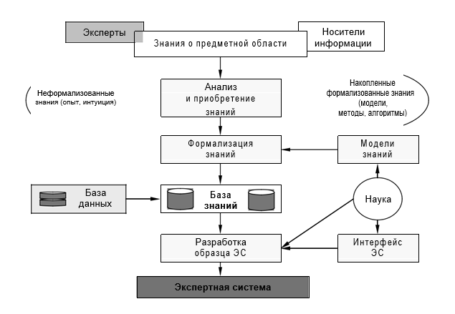 Задание 3.** Заполните таблицу:

|  |  |
| --- | --- |
| **Компонент ЭС** | **Содержание компонента** |
| База данных | Содержит структурированные данные, обеспечивает интегрированное представление и многоцелевое использование хранимых данных, однократный ввод и редактирование данных, их многократное использование, санкционированный доступ к данным пользовательских программ. |
| База целей | Содержит информацию о целевом поведении предметной области, кото-рая определяет поведение самой системы и побуждает её к действию. |
| База знаний | В которой представляются знания о конкретной предметной области, является основой экспертной системы, она накапливается в процессе её построения. Знания выражаются в явном виде, позволяющем сделать явным способ мышления и решения задач, и организованы так, чтобы упростить принятие решений. |

**Задание 4.** В чем состоит назначение экспертных систем?  
**Назначение экспертных систем** – формирование и вывод рекомендаций в зависимости от текущей ситуации, которая описывается совокупностью сведений, данных, вводимых пользователем в диалоговом режиме. База знаний является основой ЭС, она накапливается в процессе её построения. Знания выражаются в явном виде, позволяющем сделать явным способ мышления и решения задач, и организованы так, чтобы упростить принятие решений.  
  
**Задание 5.** Запишите алгоритм создания экспертных систем.  
1. Выбор проблемы;  
2. Сбор и систематизация факторов;  
3. Построение правил;  
4. Формулирование вопросов;  
5. Построение дерева решений.  
  
**Задание 6.** Заполните пустые ячейки таблицы:  
 Отличия ЭС от традиционных программ обработки данных

|  |  |
| --- | --- |
| **Пакеты прикладных программ** | **Экспертные системы** |
| Детерминированы, т.е. одна и та же задача  каждый раз решается по одному и тому же  алгоритму | Во-первых, задачи все время решаются разные. Во-вторых каждая новая задача определяется новой целью, для достижения которой всякий раз необходимо строить новое дерево решений |
| Цель программы – обработка числовых и  текстовых значений | Цель – выдача рекомендаций, вырабатываемых на основании предсказания поведения объекта |
| Обработка построена на основе линейных  отношений | Обрабатываются произвольные символьные выражения (концептуальные, временные, пространственные отношения) |
| В качестве исходной информации для обработки используются общепризнанные факты | ЭС ориентирована на работу с эмпирическими данными или знаниями, т.е. основанными на опыте и опирающимися на практику |
| Построено по математическим правилам,  т.е. реализует предварительно формализованный алгоритм | Строится на обработке символьных  выражений, характерных для эвристических (творческих, психических) процессов решения каких-либо задач |
| При конкретных данных всегда конкретный результат, вероятность точности которого может быть оценена единицей | Вероятностный характер решения |
| Для программирования используются алгоритмические языки | Для программирования используются  специальные языки искусственного  интеллекта, например, Lisp, PROLOG, Perl |

**Задание 7.** Запишите категории экспертных систем.  
1. Интерпретация  
2. Прогнозирование  
3. Диагностика  
4. Проектирование   
5. Планирование  
6. Мониторинг  
7. Отладка  
8. Ремонт  
9. Обучение  
10. Управление  
  
**Задание 8.** Перечислите достоинства и недостатки экспертных систем по сравнению с пакетами прикладных программ соответствующего назначения.  
  
**Недостатки экспертных систем:**  
– ненадёжное функционирование вблизи границ их применимости. Наиболее уязвимы ЭС в распознавании границ своих возможностей и демонстрируют ненадёжное функционирование вблизи границ их применимости.  
  
– субъективность оценок, основанных на интуитивном мнении экспертов, трудная сопоставимость мнений ввиду преимущественно качественного характера оценок;  
  
– меньшая приспособляемость к обучению новым правилам и концепциям, творчеству и изобретательству;  
  
– значительные трудозатраты, необходимые для пополнения базы знаний. Получение знаний от экспертов и внесение их в базу знаний представляет собой;  
  
– сложный процесс, сопряженный со значительными затратами времени и средств (как правило, такой процесс поддаётся очень слабой автоматизации);  
  
– проектирование ЭС также имеет определённые трудности и ограничения, которые влияют на их разработку.

**Отметка ______________ Подпись преподавателя ____________ / А.И. Недера**